**Вопросы.**

**1 Разница между "Абстрактная фабрика" и "Строитель":**

**-Абстрактная фабрика** ориентирована на создание семейства связанных объектов без раскрытия их конкретных классов. Это позволяет создавать объекты, связанные между собой, без указания конкретных классов.

**-Строитель** используется для создания сложных объектов пошагово, разделяя процесс создания от представления объекта. Он позволяет создавать различные представления сложного объекта.

**2 Достоинства и недостатки "Абстрактной фабрики" и "Строителя":**

**-Абстрактная фабрика:**

*+Достоинства:* Позволяет создавать семейства взаимосвязанных объектов, изолирует клиента от деталей создания объектов.

*+Недостатки:* Трудно добавлять новые виды продуктов, так как

**Class Diagram**

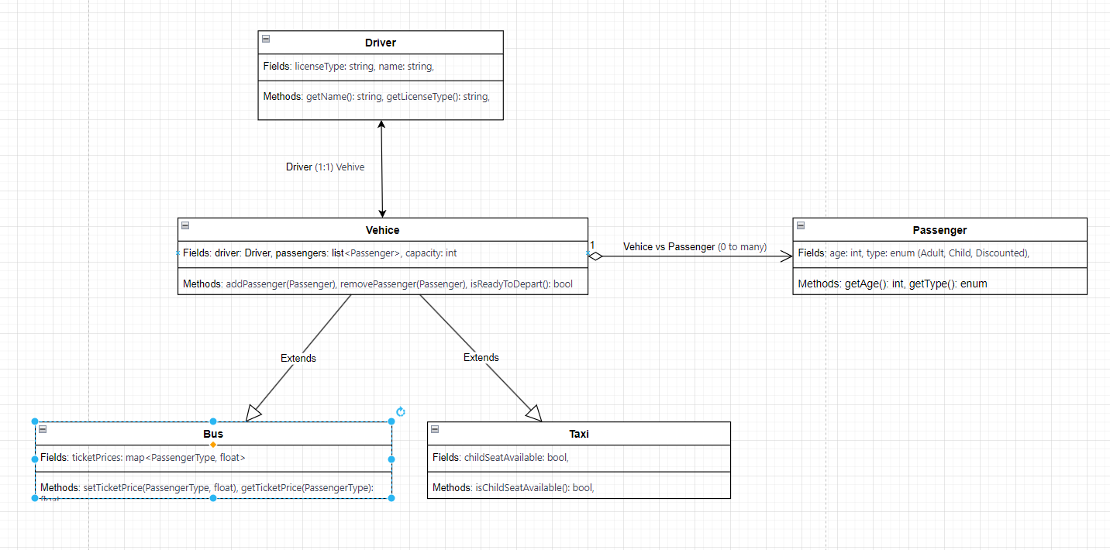

**Sequence Diagram:**

